**Kết quả đạt được: Nguyễn Hoàng Tuấn**

1. **Xây dựng bộ keyword “tự học joomla”(Chi tiết mail group I)**

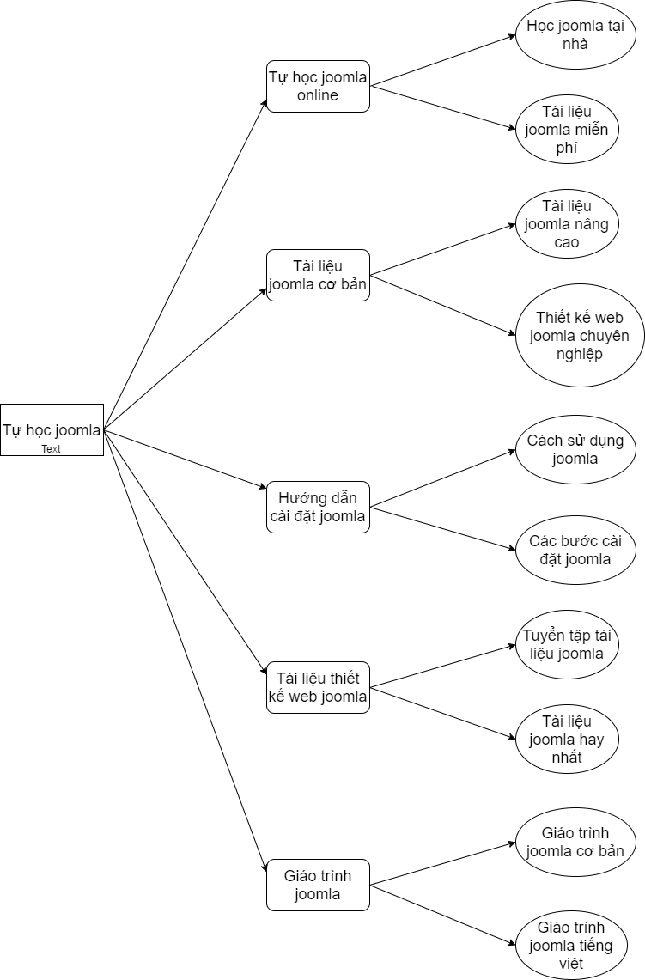

1. **Viết content cho keyword(Chi tiết mail group I)**

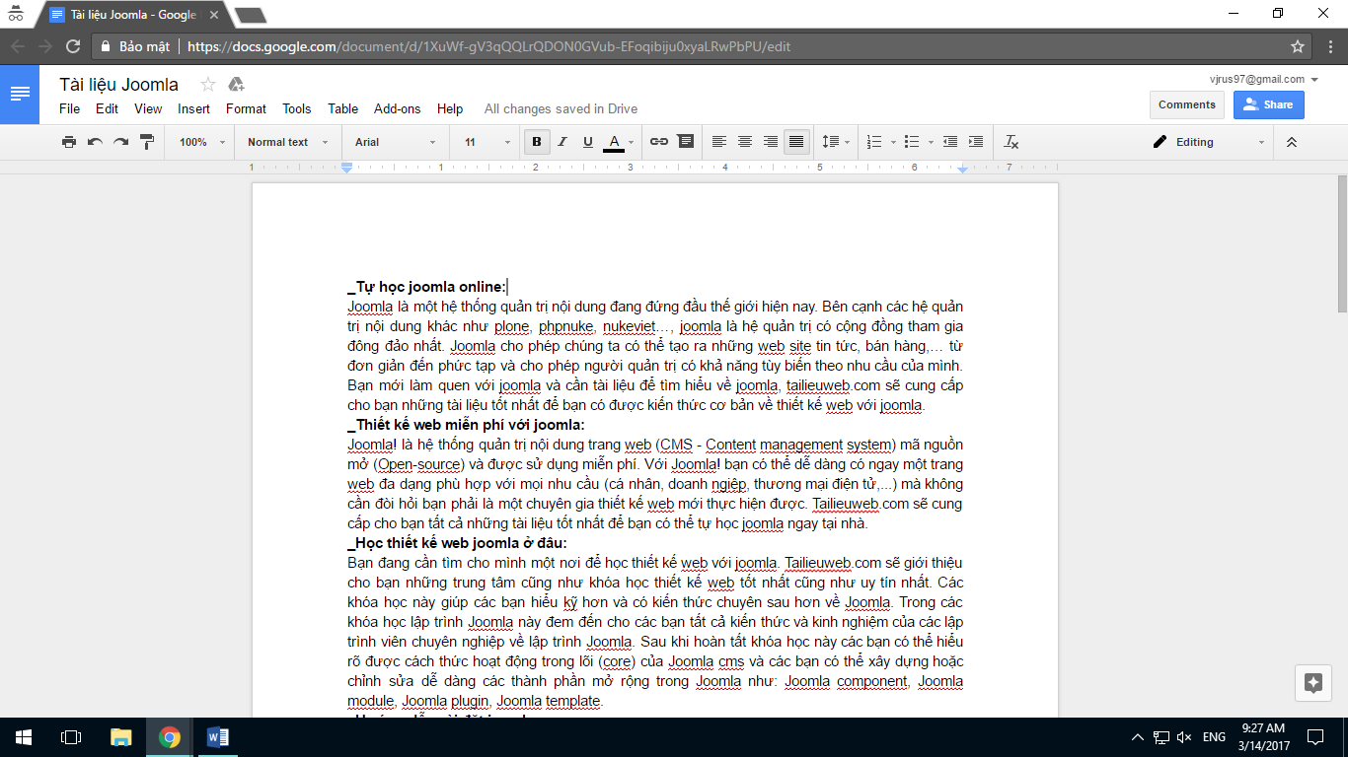

1. **Tạo Google** **+**(<https://plus.google.com/u/0/100386556044375336750>)

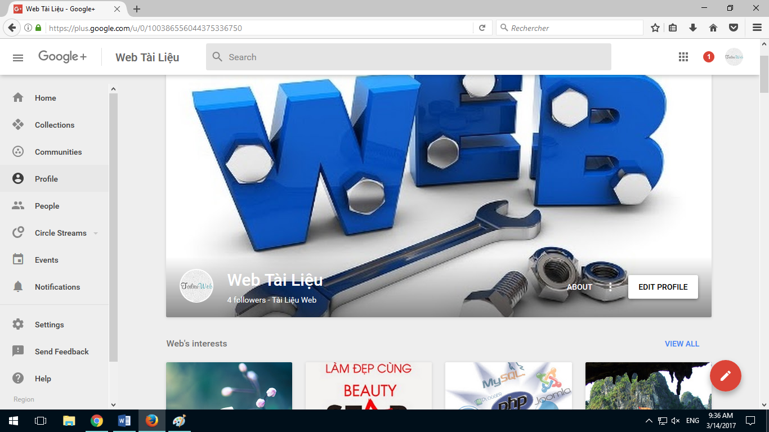

1. **SEO**

